Приложение №2

к Договору № ___

от «___» _______202__ г.

Техническое задание

Настоящая техническая спецификация составлена на закуп cистемы контроля и управления доступом 2-го класс.

- Общие требования
Поставщик должен произвести поставку товара, с монтажом в существующую систему на базе программного обеспечения HikCentral Access Control.

- Комплекты поставки должен включать в себя следующие компоненты:
2.1 Комплект для административно бытового комплекса (АБК) - первое КПП.

Комплект для административно бытового комплекса (АБК) - первое КПП
№ | Картинка | Товар | Характеристики оборудования | Кол-во | Ед.
1 | 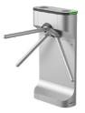 | Hikvision DS-K3G411LX-  R/Pg-Dm55 Турникет трипод с тремя планками | Турникет трипод с тремя планками, с монтажными отверстиями под кронштейны для терминала, с блоком питания, без контроллера и считывателей. Простая интеграция с любой сторонней СКУД через релейный вход. Прохождение пожарной сигнализации: Когда срабатывает пожарная сигнализация, планка автоматически опускается для экстренной эвакуации. | 1 | шт
2 | 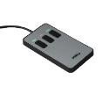 | PERCo-H7 Пульт управления | Проводной пульт дистанционного управления (ПДУ) предназначен для управления турникетом | 1 | шт
3 | 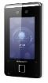 | Hikvision DS-K1T341CMF  Терминал доступа с распознаванием лиц | Количество изображений лиц: 3000; Количество отпечатков пальцев: 3000; Количество карт: 3000 | 2 | шт
4 | 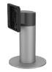 | Hikvision DS-KAB6-ZU1  Кроштейн турникета для терминалов доступа | Кронштейн подходит для терминалов распознавания лиц | 2 | шт
5 |  | Расходные материалы | Кабельная продукция, клипсы, метизы, хомуты, скобы и прочие монтажные принадлежности | 1 | компл

2.2 Комплект для дожимной насосной станции (ДНС) – КПП в операторной.

Комплект для дожимной насосной станции (ДНС) – КПП в операторной
№ | Картинка | Товар | Характеристики оборудования | Кол-во | Ед.
1 |  | Hikvision DS-K3G411LX-  R/Pg-Dm55 Турникет трипод с тремя планками | Турникет трипод с тремя планками, с монтажными отверстиями под кронштейны для терминала, с блоком питания, без контроллера и считывателей. Простая интеграция с любой сторонней СКУД через релейный вход. Прохождение пожарной сигнализации: Когда срабатывает пожарная сигнализация, планка автоматически опускается для экстренной эвакуации. | 1 | шт
2 |  | PERCo-H7 Пульт управления | Проводной пульт дистанционного управления (ПДУ) предназначен для управления турникетом | 1 | шт
3 |  | Hikvision DS-K1T341CMF  Терминал доступа с распознаванием лиц | Количество изображений лиц: 3000; Количество отпечатков пальцев: 3000; Количество карт: 3000 | 2 | шт
4 |  | Hikvision DS-KAB6-ZU1  Кроштейн турникета для терминалов доступа | Кронштейн подходит для терминалов распознавания лиц | 2 | шт
5 | 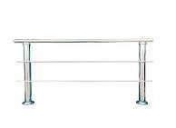 | Ограждение из нержавеющей стали | Ограждение из нержавеющей стали | 2 | пог.м
6 | 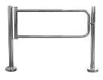 | Калитка из нержавеющей стали | Калитка из нержавеющей стали | 1 | шт
7 | 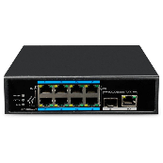 | Коммутатор (свитч). 8 POE | Коммутатор (свитч). 8 POE для коммутации оборудования на КПП | 1 | шт
8 | 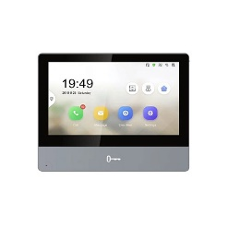 | Hikvision DS-KH8350-TE1 Видеодомофон | Внутренний терминал для управления вызывной панелью | 1 | шт
9 | 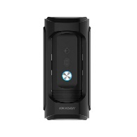 | Hikvision DS-KB8113-IME1 (B) Антивандальный дверной звонок | Антивандальная вызывная панель | 1 | шт
10 | 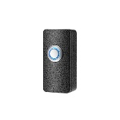 | iButton OP021L-G Кнопка выхода металлическая накладная с подсветкой (NO COM)/ Серый | Кнопка открывания двери | 1 | шт
11 | 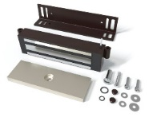 | VIZIT-ML300М-40-50-4  замок электромагнитный | Замок электромагнитный | 1 | шт
12 | 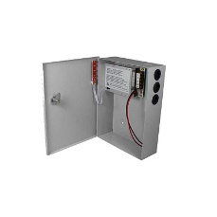 | Andgood SIHD 1205-01B Блок питания 12В, 5А, имп., под АКБ 7А/ч. | Источник питания резервируемый | 1 | шт
13 | 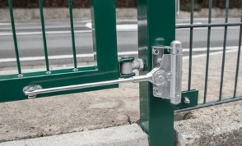 | Оцинкованный дверной доводчик ALBERTS, 100x250 мм. | Механизм обеспечивает плавное и полное закрытие створок, имеет регулируемую силу натяжения пружины.  Назначение: Подходит для дверей и внешних ворот. | 1 | шт
 |  | Расходные материалы | Кабельная продукция, клипсы, метизы, хомуты, скобы и прочие монтажные принадлежности | 1 | компл

- Требования к монтажу.
- Монтаж должен быть осуществлен по адресу ТОО "Урихтау Оперейтинг" Мугалжарский район, месторождение Урихтау административно бытовой комплекс (АБК) - первое КПП, и дожимная насосная станция (ДНС) – КПП в операторной с последующей настройкой и добавлением установленных компонентов системы в существующее программное обеспечения HikCentral Access Control.

- Место монтажа административно бытовой комплекс (АБК) - первое КПП

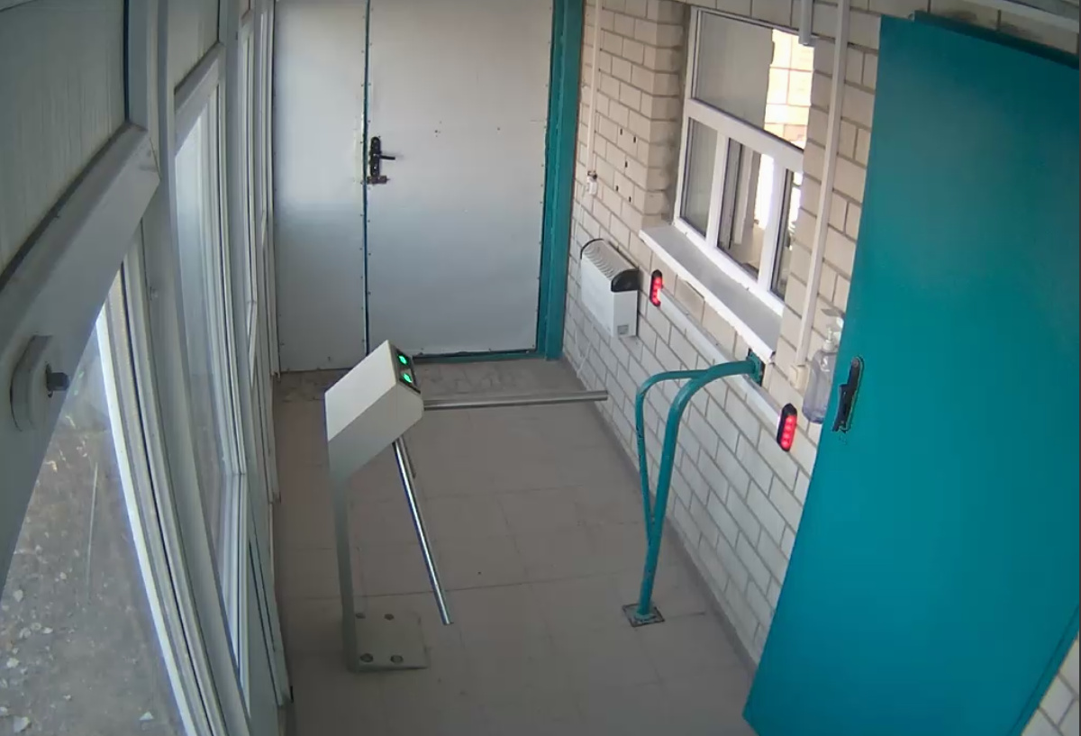

  - Место монтажа дожимная насосная станция (ДНС) – КПП в операторной.

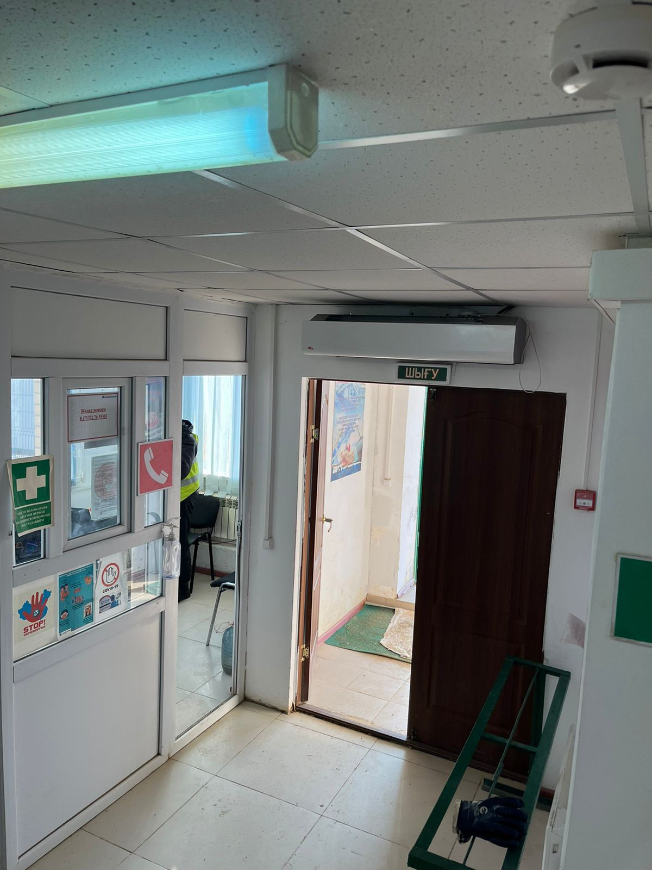

  - Место монтажа вход на территорию дожимной насосной станции (ДНС).

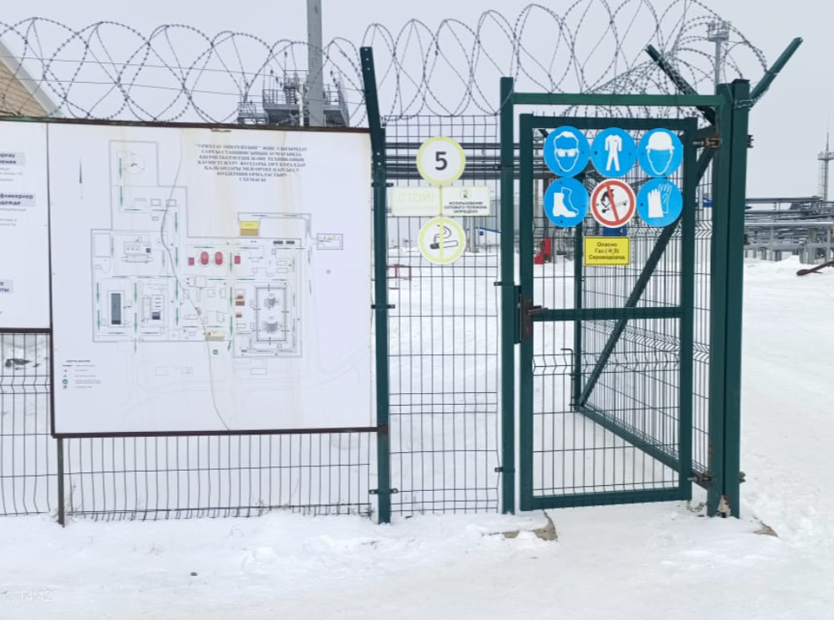
- Требования к поставщику

При выполнении работ используемые материалы должны соответствовать существующим конструктивным решениям, ГОСТам и ТУ, обеспечены техническими паспортами, сертификатами соответствия стандартам РК и др. документами, удостоверяющими их качество. Поставщик несет ответственность за соответствие используемых материалов государственным стандартам и техническим условиям. Поставщик обязан по запросу предоставить Заказчику данные о применяемых им материалах и оборудовании (включая соответствующие паспорта, сертификаты соответствия нормам РК, сертификаты соответствия экологическим нормам). В случае, если Поставщик использовал материалы и/или оборудование несоответствующее стандартам качества, он обязан за свой счет и своими силами произвести их замену.
Поставщик принимает на себя обязательства по поставке и монтажу cистем контроля и управления доступом 2-го класс, а также настройки данного оборудования.
- Место и условия поставки:
Условия поставки DDP ТОО "Урихтау Оперейтинг" Мугалжарский район, месторождение Урихтау.

ЗАКАЗЧИК:

Директор по производству
ТОО «Урихтау Оперейтинг»

___________________ Кулжанов Ж.М.

